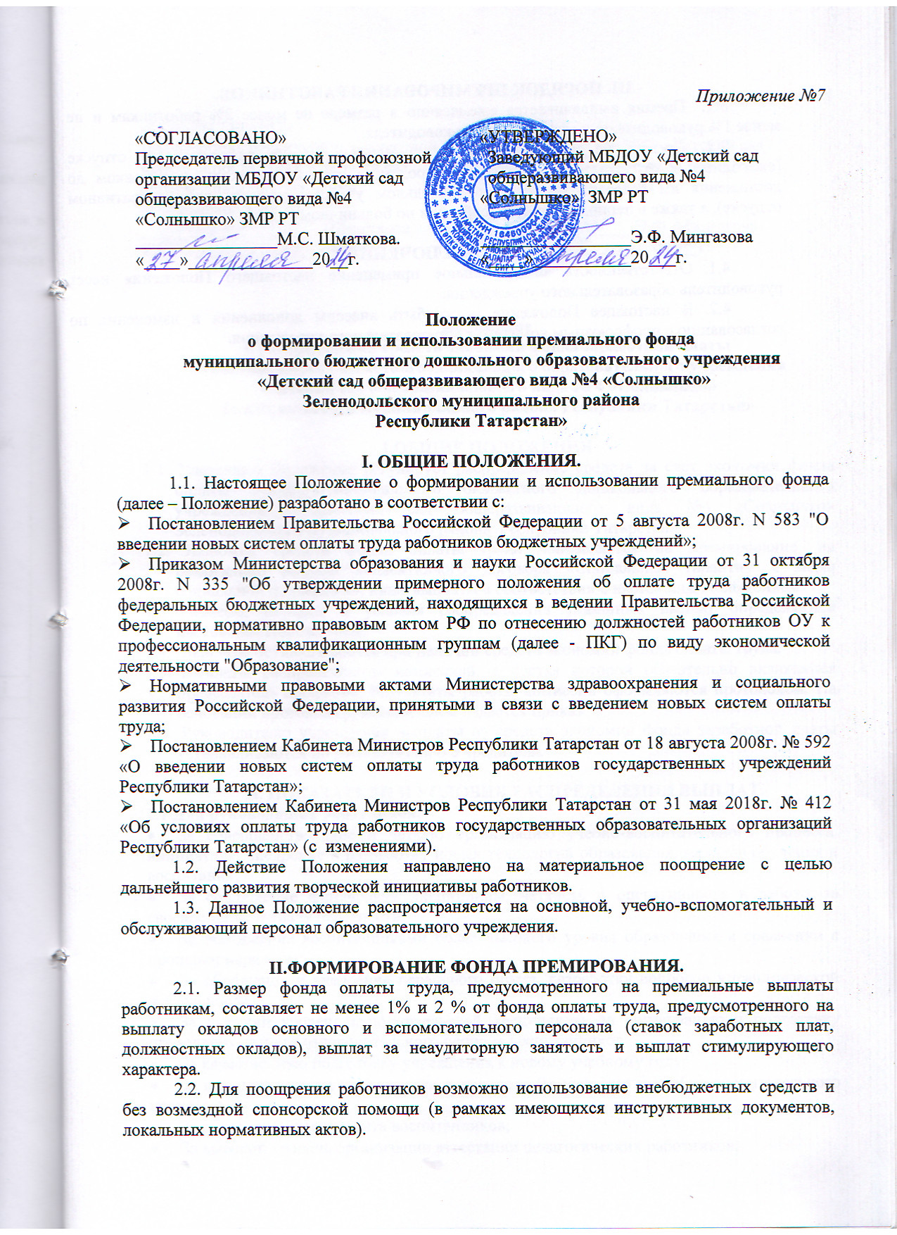
III. ПОРЯДОК ПРЕМИРОВАНИЯ РАБОТНИКОВ.
  - Премия выплачивается ежемесячно в размере не менее 2% работникам и не менее 1% руководителю и заместителям руководителя.
  - Премия не выплачивается за время нахождения работников в отпуске (ежегодном, в отпуске по беременности и родам, в отпуске по уходу за ребенком до достижения им возраста 3х лет, дополнительном учебном отпуске, административном отпуске), а также в период нетрудоспособности по больничному листу.

VI. ЗАКЛЮЧЕНИЕ.
  - Ответственность за правильное применение настоящего Положения несет руководитель образовательного учреждения.
  - В настоящее Положение могут быть внесены дополнения и изменения по согласованию с профсоюзным комитетом образовательного учреждения.

